INDICAÇÃO Nº / 2026

Indica a instalação de braços de iluminação e lâmpadas de LED na Rua Carlos de Souza (Rua 02) do Jardim do Trevo.

EXCELENTÍSSIMO SENHOR PRESIDENTE DA CÂMARA MUNICIPAL DE SUMARÉ,

Nos termos do Título VIII, Capítulo IV, Seção II do Regimento Interno desta Casa, indico ao Excelentíssimo Senhor Prefeito, junto ao departamento competente, a instalação completa da infraestrutura de iluminação pública, com a devida colocação de braços e lâmpadas, preferencialmente de tecnologia LED, na Rua Carlos de Souza (Rua 2), localizada no bairro Jardim do Trevo.
Trata-se de uma via de aproximadamente 500 metros de comprimento, paralela à Rodovia Anhanguera, que apresenta características específicas de vulnerabilidade no período noturno, por estar predominantemente ocupada por grandes terrenos e empresas que encerram suas atividades ao anoitecer, deixando o local com baixíssima circulação de pessoas. A rua abriga o desembarque de uma passarela de pedestres, registrando a circulação de trabalhadores e estudantes que utilizam o transporte público e cruzam a rodovia. A via possui um declive acentuado e a rodovia adjacente carece de iluminação adequada, agravando a escuridão noturna e a sensação de insegurança.

Sumaré, 27 de maio de 2026.

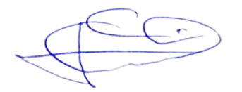

(Geraldo Medeiros)
Vereador

ANEXO

Figura 1. Necessidade de instalação de estrutura de iluminação pública na Rua Carlos de Souza, Jd. do Trevo.

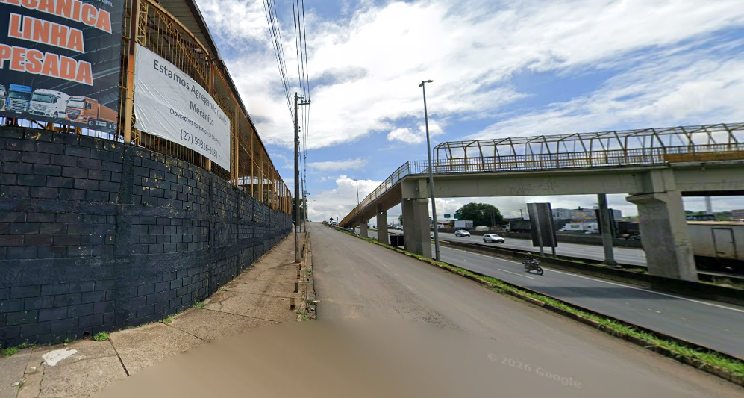

Sumaré, 27 de maio de 2026.

(Geraldo Medeiros)
Vereador

